**TIRGUS IZPĒTE**

**“Ielu apgaismojuma projektēšana Jāņupītes ielā , Iecavas pagasts, Bauskas novadā ”**

**identifikācijas numurs IAP 2025/05/CA**

1. **Pasūtītājs**

|  |  |
| --- | --- |
| **Pasūtītāja nosaukums** | Bauskas novada pašvaldības iestāde “Iecavas apvienības pārvalde” |
| **Juridiskā adrese** | Skolas iela 4-40, Iecava, Bauskas novads, LV-3913 |
| **Reģistrācijas numurs** | 90000056376 |
| **Kontaktpersona** | Pārvaldes vadītāja vietnieks Mārtiņš Vilciņš |
| **Tālruņa numurs** | +371 20041730 |
| **E-pasta adrese** | [martins.vilcins@bauskasnovads.lv](mailto:martins.vilcins@bauskasnovads.lv) |

**2. Iepirkuma priekšmets**

2.1. Ielu apgaismojuma projektēšana Jāņupītes iela, Dimzukalns, Iecavas pagasts, saskaņā ar darba uzdevumu (1.pielikums).

**3. Identifikācijas numurs**

3.1. **IAP 2025/05/CA**

**4. Piedāvājumu iesniegšanas vieta, datums un laiks**

4.1. Pretendents savu piedāvājumu iesniedz **līdz 2025. gada 11.aprīlim plkst. 12:00**, nosūtot elektroniski uz e-pasta adresi: [lasma.melnika@bauskasnovads.lv](mailto:lasma.melnika@bauskasnovads.lv).

1. **Līguma nosacījumi:**
   1. Līguma izpildes laiks: 2.mēneši no līguma noslēgšanas dienas.
2. **Prasības pretendentiem**
   1. Pretendents ir fiziska vai juridiska persona, kura ir reģistrēta attiecīgās valsts normatīvajos aktos noteiktajā kārtībā.

**6. Iesniedzamie dokumenti**

* 1. Pieteikums dalībai tirgus izpētē, atbilstoši 2.pielikumam.
  2. Finanšu piedāvājums, atbilstoši 3.pielikumam.

**7. Piedāvājuma izvēles kritērijs**

7.1. Piedāvājums ar zemāko cenu, kas pilnībā atbilst tirgus izpētes noteikumiem.

**1.pielikums**

**Projektēšanas-būvniecības uzdevums**

**“Ielu apgaismojuma projektēšana Jāņupītes ielā , Iecavas pagasts, Bauskas novadā ”**

**identifikācijas numurs IAP 2025/05/CA**

**1.Objekta nosaukums:**

Jāņupītes iela, Iecavas pagasts, Bauskas novads, LV- 3913

**2. Pasūtītājs :**

Bauskas novada pašvaldība

Reģ.nr. 90009116223

Iecavas apvienības pārvalde

Reģ.nr. 90000056376

Skolas iela 4-40, Iecava, Bauskas novads, LV-3913

**3.Esošā situācija:**

Aptuvenais Jāņupītes ielas trases garums ir 330 m,

**4.Projektēšanas prasības:**

Nepieciešams izbūvēt jaunu ielas apgaismojumu Jāņupītes ielā no Jāņupītes ielas 1 līdz nekustamā īpašumam “Rīvas”. Apgaismojumu izbūvēt zaļajā zonā, izmantojot tranšeju un caurduršanas metodi. Ielu apgaismojumam paredzēt Led apgaismojumu. Būvprojekta izstrādi veikt, saskaņā ar Iecavas novada teritorijas plānojumu: “Teritorijas izmantošana un apbūves noteikumi”, kas izdoti 2017. gadā.

Būvprojektu izstrādāt, saskaņā ar visām ieinteresētajām organizācijām uz zemju īpašniekiem pēc Latvijas Republikā pastāvošajām likumdošanas normām un noteikumiem.

**5. Pasūtītājs:**

5.1 Projektētājam nodod būvobjekta īpašuma tiesības apliecinošus dokumentus.

5.2. Nodrošina ielu, kur nepieciešams apgaismojums.

**6.Izpildītājs:**

6.1.Iesniedz saskaņošanai priekšlikumus Pasūtītājam ( skice).

6.2. Veic nepieciešamos sagatavošanas darbus, uzmērījumus, objekta apsekošanu dabā.

6.3. Nodrošina topogrāfisko plānu.

6.4.Izstrādāt būvniecības ieceres dokumentāciju, elektroietaises tehnisko shēmu atbilstoši spēkā esošajiem MK noteikumiem, Latvijas Republikā spēkā esošajiem likumiem un būvniecības normatīviem.

6.5. Izstrādā būvniecības tāmi ( kontroltāmi) un specifikācijas.

6.6. Sagatavo, iesniedz un saņem būvniecības ieceres uzsākšanai un akceptam (līdz

būvdarbu uzsākšanai) nepieciešamos dokumentus, noteikumus, saskaņojumus

Bauskas novada būvvaldē, atbilstoši Latvijas Republikā spēkā esošajiem būvniecības

procesus regulējošiem normatīvajiem aktiem.

**7. Projekta noformējums:**

Projektētājs nodod Pasūtītājam Būvniecības ieceres dokumentāciju 2 (divus)

eksemplāros papīra formātā un 1 eks.digitālā veidā, tikai pēc Bauskas novada

Būvvaldes akcepta saņemšanas. Pēc visu apstiprinājumu un saskaņojumu saņemšanas

Pasūtītājs paraksta nodošanas – pieņemšanas aktu 2 (divos) eksemplāros).

**8. Saskaņojumi ar Pasūtītāju:**

Projektu saskaņot ar Bauskas novada “Iecavas apvienības pārvaldes” administrāciju.

**9. Projekta termiņš:**

Projekta izstrāde 2 mēneši no līguma noslēgšanas datuma.

**Jāņupītes ielas paredzētā apgaismojuma trase**.

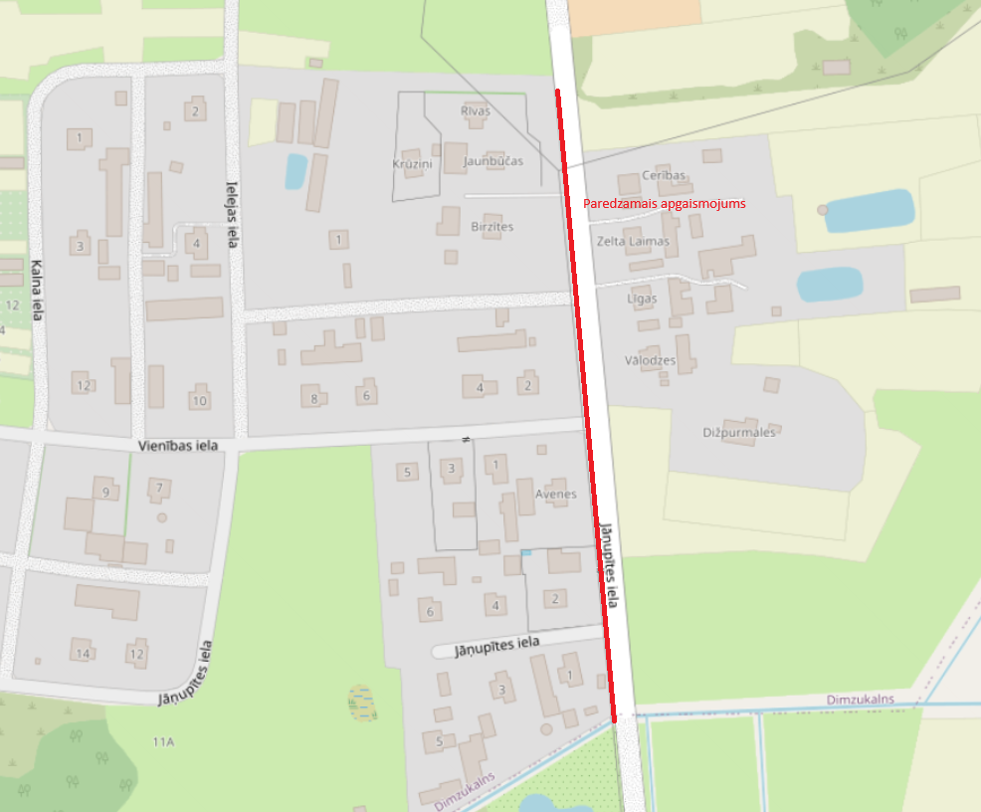

**2.pielikums**

**PIETEIKUMS DALĪBAI TIRGUS IZPĒTĒ**

**“Ielu apgaismojuma projektēšana Jāņupītes ielā , Iecavas pagasts, Bauskas novadā ”**

**identifikācijas numurs IAP 2025/05/CA**

|  |  |  |
| --- | --- | --- |
| **Informācija par pretendentu** | | |
| Pretendenta nosaukums: | |  |
| Reģistrācijas numurs: | |  |
| Juridiskā adrese: | |  |
| Pasta adrese: | |  |
| Tālrunis: | |  |
| E-pasta adrese: | |  |
| Vispārējā interneta adrese: | |  |
|  | | |
| **Informācija par pretendenta kontaktpersonu** | | |
| Vārds, uzvārds: |  | |
| Ieņemamais amats: |  | |
| Tālrunis: |  | |

Ar šo apliecinu savu dalību minētajā tirgus izpētē un apstiprinu, ka esmu iepazinies ar tās noteikumiem un piekrītu visiem tajā minētajiem nosacījumiem, tie ir skaidri un saprotami, iebildumu un pretenziju pret tiem nav.

Ar šo apliecinu, ka visa sniegtā informācija ir patiesa.

|  |  |
| --- | --- |
| Vārds, uzvārds: |  |
| Amats: |  |
| Paraksts: |  |
| Datums: |  |

**3.pielikums**

**FINANŠU PIEDĀVĀJUMS**

**“Ielu apgaismojuma projektēšana Jāņupītes ielā , Iecavas pagasts, Bauskas novadā ”**

**identifikācijas numurs IAP 2025/05/CA**

Pretendents ______________________________________

Reģ. Nr. _________________________________________

|  |  |
| --- | --- |
| **Preces nosaukums** | **Cena**  **EUR bez PVN\*** |
| Ielu apgaismojuma projektēšana Jāņupītes ielā , Iecavas pagasts, Bauskas novadā |  |
| **PVN (__%), EUR:** |  |
| **Kopējā cena ar PVN, EUR:** |  |

|  |  |
| --- | --- |
| Vārds, uzvārds: |  |
| Amats: |  |
| Paraksts: |  |
| Datums: |  |